Tarea 4 - PdD

Juvenal Campos

5/5/2021

En esta tarea, practicaremos la sección del curso dedicada a la obtención de bases de datos.

* **Forma de entrega:**  Carpeta comprimida a mi correo.

# Ejercicio 1. Datos abiertos.

El archivo "01_Datos/2021.csv" de la presente carpeta contiene los enlaces de descarga de los reportes diarios de la [cantidad suministrada de energía](https://www.cenace.gob.mx/Paginas/SIM/Reportes/H_CantidadesAsignadasMDA.aspx?N=61&opc=divCssCantAsig&site=Cantidades%20asignadas/MDA/Por%20Participante%20del%20Mercado&tipoArch=C&tipoUni=SIN&tipo=Por%20Participante%20del%20Mercado&nombrenodop=MDA) por los [participantes del mercado de energía](https://www.cenace.gob.mx/Paginas/SIM/ParticipantesMEM.aspx) de la CENACE para los primeros días del 2021.

Para el presente ejercicio, descargue los archivos diarios de la energía asignada por participante/hora del día y guardelos en la carpeta “01_Datos/Descargas”, siguiendo los siguientes pasos:

1. Explique, comentando cada linea de código, lo que hace cada una de las instrucciones del siguiente chunk. Se vale googlear o utilizar la ayuda.

# Librerias  
library(tidyverse)  
library(curl)  
library(rebus)  
  
# limpieza de los datos ----  
links <- readr::read_csv("01_Datos/2021.csv") %>%   
 select(-X1) %>%   
 slice(18:2229) %>%   
 mutate(fecha = str_extract(destinos,   
 pattern = rebus::repeated(DGT, 4) %R%  
 "-" %R% one_or_more(DGT) %R% "-" %R%   
 repeated(DGT,2))) %>%   
 unique()

1. Realice la descarga de todos los archivos que se encuentran en la columna destinos del objeto links creado en el paso anterior, utilizando un bucle for. Guarde cada uno de los archivos en la carpeta "01_Datos/descargas" y nombre cada archivo en función de la columna fecha creada en el paso anterior.

Se tiene que ver algo así en esa carpeta:

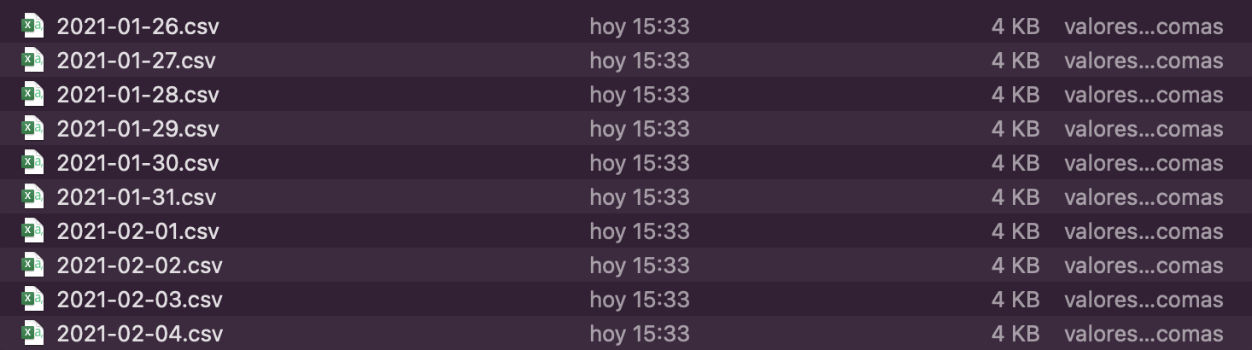

# Ejercicio 2. APIs.

La aplicación bitso es una aplicación para comprar criptomonedas en México, y provee al público en general de un API pública para consultar datos de movimientos de estos “activos” en el país.

Realice lo siguiente:

1. Diríjase a la dirección <https://bitso.com/api_info?l=es#public-rest-api> y explique cuales son las 4 consultas que se pueden hacer al API pública de Bitso. Esta página presenta la documentación de la API y recuerde que revisar la documentación es el primer paso para empezar a consumir este tipo de servicios.
2. Realice una consulta al API de bitso para conocer cuales son los 25 libros disponibles (como "btc_mxn" o "eth_btc").
3. Hay consultas a APIs que requieren de parámetros de consulta para poder devolvernos información. En el caso de esta API, el parámetro que requieren las consultas “Ticker”, “Order Book” o “Trades” es el parámetro “book”. Para solicitar, por ejemplo, información sobre un libro en específico a través de la consulta “Ticker”, tendríamos que hacer la siguiente consulta:

# Librerías (usted tuvo que cargarlas desde el ejercicio anterior)  
library(httr)  
library(jsonlite)  
  
info_book <-  
 GET("https://api.bitso.com/v3/ticker/",   
# Esta es la parte nueva   
 query = list(book = "btc_mxn")) %>%   
 content("text") %>%   
 fromJSON(flatten = TRUE)  
  
# Volumen de transaccion de las ultimas 24 horas:   
# Navegamos en la lista para obtener el valor deseado.  
info_book$payload$volume

## [1] "133.93646680"

# Precio de transacción mínimo de las ultimas 24 horas, en pesos:   
info_book$payload$low

## [1] "1100899.23"

# Precio de transacción mínimo de las ultimas 24 horas, en pesos:   
info_book$payload$high

## [1] "1174860.00"

# Orden de venta más bajo, en pesos  
info_book$payload$ask

## [1] "1158708.80"

#Y así...

A partir de este ejemplo previo, **obtenga las transacciones hechas para el libro btc_mxn a través de una solicitud hecha con la sintaxis de "Trades"**.

# Ejercicio 3. Cliente API.

Con lo visto en clase, elabore una nube de palabras de un tema en tendencia en Twitter México.

# Ejercicio 4. Web Scraping.

A partir de la página del [Taller de datos de Nexos](https://datos.nexos.com.mx) y con lo visto en el [ejemplo de vehículos de mercadolibre.com](https://rpubs.com/Juve_Campos/scrapVehiculosMercadoLibre), genere una base de datos que contenga la siguiente información para los más de 118 artículos publicados hasta la fecha:

* **Título de cada artículo.**
* **Autor o autores del artículo**
* **Párrafo introductorio de cada artículo**
* **Enlace cada artículo**
* **Fecha de publicación (en texto) de cada artículo** (si confías en tus habilidades de stringr, puedes intentar generar la fecha en formato Date).

Y guarda la tabla en un archivo en formato *.csv en la carpeta 01_Datos.